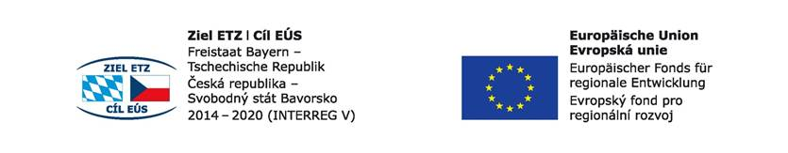
Číslo projektu: 71
Název projektu: Budoucnost utváříme společně – kulturní a profesní výměny v regionu Sušice – Cham

Projektnummer: 71
Projektname: Zukunft gemeinsam gestalten – kultureller und beruflicher Austausch in der Region Sušice-Cham

Společné sportování v Sušici - SPORTFEST
Gemeinsam Sporttreiben in Sušice - SPORTFEST
SPORTFEST 5. – 6. 12. 2017
Pracovní list – Arbeitsblatt

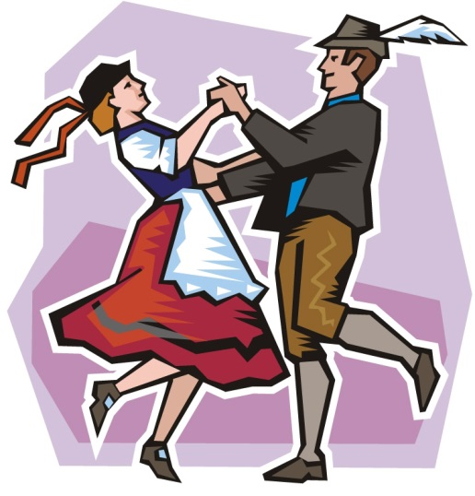
Polka je společenský tanec v 2/4 taktu, který vznikl okolo roku 1830 v Čechách. Stejným výrazem se označuje i hudební skladba v jeho rytmu.

Die Polka ist ein beschwingter Rundtanz im lebhaften bis raschen Zweivierteltakt. Der Name stammt aus Tschechien (Böhmen). Die Grundform ist eine Folge von Polkaschritten oder Wechselschritten (kurz-kurz-lang) mit Betonung auf dem ersten Kurzschritt, also abwechselnd auf dem linken und rechten Fuß. Ursprünglich wurde dieser Wechselschritt in Böhmen mit einem Hüpfer eingeleitet, in deutschen Gegenden mit einem Hüpfer abgeschlossen.

Bekannte Polka-Melodien sind unter anderem – příklady známých skladeb:
Sauerkrautpolka (1961; „Ich esse gerne Sauerkraut und tanze gerne Polka“) von Gus Backus
Tritsch-Tratsch-Polka (1858; Komponist: Johann Strauss (Sohn))
Pizzicato-Polka (Komponisten: Johann Strauss (Sohn) und Josef Strauss)
Der Klarinetten Muckl, Klarinette-Polka, Opi-Polka, Polka Dziadek
Polka de W.R. (Komponist: Sergei Rachmaninow)
Annemarie-Polka (Komponist: Herms Niel)
Böhmischer Traum (Komponist: Norbert Gälle)
Rosamunde – Škoda lásky (Komponist: Jaromír Vejvoda)
Britta-Polka (Komponist: Hans Christian Lumbye)
Ievan Polkka (Komponist: Eino Kettunen)
The Pie-In-The-Face Polka (1965; aus Das große Rennen rund um die Welt; Komponist: Henry Mancini)
Pennsylvania Polka (aus Und täglich grüßt das Murmeltier; Komponist: Lester Lee; Interpret Frankie Yankovic)
Unter Donner und Blitz (Komponist: Johann Strauss [Sohn])

Jak jsem tanec nacvičoval(a) – Wie habe ich den Tanz geübt:
____________________________________________________________________________________________
a) Hra na prezidenta:
Pomůcky: židličky Popis hry: Sedí se v kruhu na židličkách a jeden hráč je zvolen prezidentem. Po jeho pravé ruce musí být volné jedno místo a říká větu: Mein rechter rechter Platz ist leer, ich wünsche mir den/die ........(nějaké jméno, např. Rudi) her. Vyzvaný hráč si jde sednout na volné místo vedle prezidenta, čímž se stal prezidentem ten, vedle kterého je ted volné místo. Principem hry je se naučit a zapamatovat si jména. Hra je vhodná všude tam, kde se studenti ještě pořádně navzájem neznají.
Wie heißen meine neuen Freunde? Jak se jmenují moji noví přátelé? ____________________________________________________________________________________________
b) Was passt zusammen – co patří k sobě?
1. Guten Tag! a) Dobrý večer!
2. Hallo! b) Srdečně vítáme!
3. Auf Wiedersehen! c) Ahoj (při loučení)!
4. Guten Morgen! d) Dobrý den!
5. Tschüs! e) Brzy na shledanou (tak zatím)!
6. Guten Abend! f) Dobrý den (v Rakousku, v Bavorsku)!
7. Grüß Gott! g) Ahoj ( při setkání)!
8. Gute Nacht! h) Zdravím tě!
9. Bis später! i) Na shledanou!
10. Grüß dich! j) Dobré ráno!
11. Herzlich willkommen! k) Dobrou noc!

1. | 2. | 3. | 4. | 5. | 6. | 7. | 8. | 9. | 10. | 11.

c) Nummer – čísla (Lernen und üben – učíme se a procvičujeme):
0 – 12 : null, eins, zwei, drei, vier, fünf, sechs, sieben, acht, neun, zehn, elf, zwölf
Česky: ________________________________________________________________________________________________________________________________________________________________________________________
13 – 19 : dreizehn, vierzehn, fünfzehn, sechzehn, siebzehn, achtzehn, neunzehn
________________________________________________________________________________________________________________________________________________________________________________________
20 – 90 : zwanzig, dreißig, vierzig, fünfzig, sechzig, siebzig, achtzig, neunzig
________________________________________________________________________________________________________________________________________________________________________________________
100 – hundert, 101 - (ein) hundert (und) eins = einhundertundeins, 437 – vierhundertsiebenunddreißig
________________________________________________________________________________________________________________________________________________________________________________________

Hodíme míč prvnímu hráči, řekneme 1. Hráč chytne, hodí, při hodu řekne 2. Další hráč chytne, hodí, řekne 3 atd.
Vyhrává, kdo se dostane nejdále – v cizím jazyce… Družstva jsou kombinovaná, číslovka se říká v obou jazycích.

d) Welche Spiele haben wir gespielt? Jaké hry jsme hráli? (Účastníci dvojjazyčně uvedou hry a sporty, kterých se zúčastnili. Die Teilnehmer schreiben, welche Spiele sie gespielt haben an welchen Sporten sie teilgenommen haben): ____________________________________________________________________________________________

